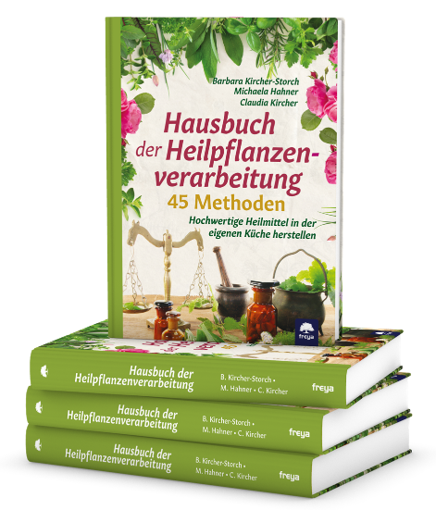
Vortrag in der Dorfscheune Morles
mit den Buchautorinnen
Barbara Kircher-Storch und Claudia Kircher
„Die Menschen haben keine Zeit mehr,
irgendetwas kennen zu lernen.
Sie kaufen sich alles fertig
in den Geschäften,“
sagt das kluge Füchschen
zum kleinen Prinzen…“
Antoine de Saint-Exupéry

Am Mittwoch, den 07.09.2022 findet in der Dorfscheune in Morles um 19.00 Uhr ein Vortrag mit praktischen Vorführungen zum Thema:
„Wertvolle und heilsame Heilmittel aus der Küchen-Apotheke,
einfach und schnell herstellen“.
Die Autorinnen erläutern, wie man z.B. in der eigenen Küche, ohne „viel Geschiss“, wunderbare Heilmittel selbst herstellen kann.
Es wird gezeigt, wie man einen wunderbaren handgemachten Essig aus Wein herstellen kann, ein Vitamin C haltiges Würzsalz, einen Verjus, wunderbar wohlschmeckende Wein-Auszüge, Nervenkekse, ein wunderbar leicht herzustellender Trunk - wenn man meint „jetzt reicht’s mir aber“ und Lutschpastillen.
Im Anschluss können noch Fragen gestellt werden, die die Autorinnen gern beantworten und das ausführliche „Hausbuch der Heilpflanzenverarbeitung“ mit über 500 Rezepturen kann erworben werden, um der Familie, von Jung bis Alt, ein gesundes Leben zu bereiten und im Krankheitsfall gut gerüstet zu sein.
„Mit den Worten von Erich Kästner „Es gibt nichts Gutes, außer man tut es.“ ist es unser Wunsch, dass wir viele Menschen mit der Verarbeitung von Küchenkräutern und Heilpflanzen zu wertvollen Pflanzenarzneien gewinnen, inspirieren und überzeugen können.“, so die Autorinnen
Wir freuen uns auf Ihr Kommen!

